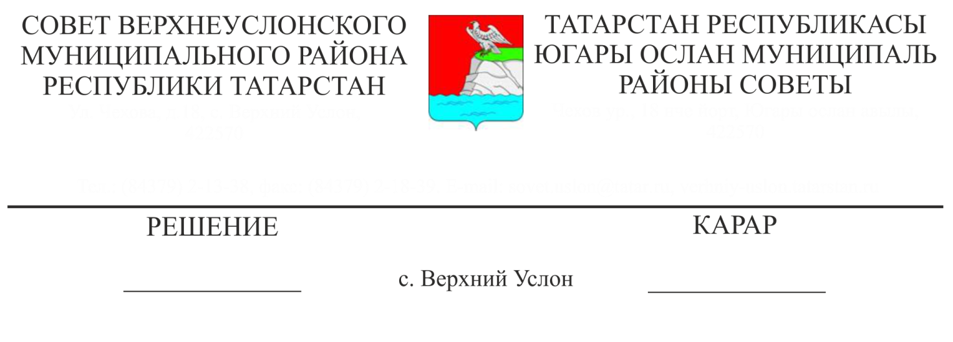

23.03.2020 № 56-645

**О работе Исполнительного комитета Верхнеуслонского муниципального района с обращениями граждан за 2019 год**

Заслушав отчет начальника общего отдела Исполнительного комитета Верхнеуслонского муниципального района Юсуповой А.И «О работе Исполнительного комитета Верхнеуслонского муниципального района с обращениями граждан за 2019 год»,

**Совет**

**Верхнеуслонского муниципального района**

**решил:**

1. Отчет «О работе Исполнительного комитета Верхнеуслонского муниципального района с обращениями граждан за 2019 год» принять к сведению.

2. Исполнительному комитету Верхнеуслонского муниципального района:

- определить работу с обращениями граждан, личный прием граждан одним из приоритетных направлений деятельности;

- продолжить работу по соблюдению порядка рассмотрения обращений граждан, в том числе принятия законных и обоснованных решений по жалобам и обращениям граждан;

- проводить на системной основе анализ работы с обращениями граждан и принимать меры по исключению фактов нарушения законодательства о порядке рассмотрения обращений граждан;

- повысить уровень исполнительской дисциплины при рассмотрении обращений граждан, при необходимости проводить служебные проверки в отношении лиц, допустивших нарушение законодательства в данной сфере;

- активнее использовать все предусмотренные законодательством формы организации приема граждан.

3. Разместить отчет «О работе Исполнительного комитета Верхнеуслонского муниципального района с обращениями граждан за 2019 год» на официальном сайте Верхнеуслонского муниципального района.

**Председатель Совета,**

**Глава Верхнеуслонского**

**муниципального района М.Г. Зиатдинов**